«Актуальные методики работы учителя-дефектолога
с детьми с расстройством аутистистического спектра».

Аутизм – особенность психического развития человека,
представляет собой отрыв от реальности,
отгороженность от окружающего мира.
Н.В. Авдеева,
Учитель-дефектолог
ГОУ ТО «Новомосковский центр образования»
Расстройства аутистического спектра (РАС) – это целый ряд нарушений развития, характеризующийся различными проявлениями своеобразия эмоционально-волевой и когнитивной сфер, поведения в целом.
Среди детей с недостатками развития много тех, у кого диагностировано расстройство аутистического спектра. В России, по статистике, в специальных учреждениях эти дети составляют 35% из общего состава групп и классов.
Получение детьми с РАС образования является одним из основных условий их успешной социализации и обеспечения полноценного участия в жизни общества. Коррекция и компенсация развития эффективно могут осуществляться в процессе развивающего обучения с опорой на зоны актуального и ближайшего развития.
В связи с широким спектром проблем и уникальностью большинства случаев, принимая во внимание психофизические особенности обучающихся с РАС образовательный маршрут, направленный на результат коррекции и компенсации недостатков, выстраивается строго индивидуально.
В данном материале представлены несколько актуальных методик работы с детьми с РАС, которые являются эффективными для обучающихся с данным заболеванием.
- «PECS» - Коммуникационная система обмена изображениями.
Метод «запуска» речи не говорящего ребенка
Цель: Научить детей с нарушением речи общаться при помощи обмена карточек.
Задачи: Формирование навыков общения. Развитие концентрации внимания, мышления, памяти, восприятия.
Оборудование: Наборы картинок (обиходные бытовые предметы: посуда, еда, игрушки).
Презентация: Показ ребенку работу с карточками.
Контроль ошибок.
Главной проблемой не говорящих детей то, что они не могут говорить и выразить свои потребности, поэтому возникают трудности – зачастую их не понимают, вследствие чего ребенок начинает нервничать, проявлять агрессию. Как же общаться с невербальным ребенком?
Таким детям нужны специальные дидактические материалы, без лишних деталей – это карточки, при помощи которых они смогут общаться с другими людьми. Это система «PECS». Система, которая позволяет детям с нарушением речи общаться при помощи обмена карточек. Кроме того, карточки могут служить для напоминания о запрете каких-либо действий.
Целью методики обучения РЕСS - научить ребенка подавать коммуникативному партнеру карточку, для того, что бы получить тот предмет, который он хочет, то есть, когда ребенок видит мотивационный стимул, он берет картинку, протягивает ее взрослому, и оставляет картинку в руке педагога. Например: банан, отдать карточку и взамен получить банан. Ребенок понимает, что использование карточек имеет влияние на окружающих, и с помощью карточек он может получить то, что хочет. PECS это единственный вид альтернативной коммуникации для не говорящего ребенка
- «Сказкотерапия»
Метод рассказывания и сочинения сказок
Цель: Формировать коммуникативную и обобщающую функций речи.
Задачи: Развивать познавательные способности детей, учить выделять предметы в группу, опираясь на зрительный образ. Развивать все стороны речевой функциональной системы. Развитие мелкой моторики.
Оборудование: Пальчиковый театр, кукольный театр.
Презентация: Показ и рассказывание сказки.
Контроль ошибок.
Метод способствует развитию познавательных способностей, учит детей выделять предметы в группу (сказку), опираясь на зрительный образ. Развивает все стороны речевой функциональной системы.
Развитие мелкой моторики, так же тесно связано с развитием речи. Здесь мы используем пальчиковый театр.
- «Игротерапия»
Метод вызывает комфортную, эмоциональную атмосферу
Цель: Развитие речевого дыхания и снятие излишней двигательной активности.
Задачи: Формирование пространственных представлений. Совершенствование координации движений рук под зрительным контролем. Развитие внимания.
Оборудование: Прозрачная стеклянная емкость, молоко, гуашь, коктейльная трубочка, картинки.
Презентация: Метод демонстрации.
Контроль ошибок.
Ход работы: Емкость наполняем молоком, добавляем краску. Под емкость кладем сюжетную картинку. Ребенок дует в молоко через коктейльную трубочку и рассматривает сюжетную картинку, затем перечисляет персонажи и проговаривает их действия.
Прием со стеклянной емкостью многофункциональный. Детям с легкой умственной отсталостью можно использовать для коррекционных занятий, например: «Определи последовательность», прочитай пословицу, найди предмет и т.д.
- Сенсорная интеграция
Метод представляет собой процесс,
во время, которого происходит получение информации нервной системой
от рецепторов всех чувств
Цели: Развитие понимания вербальных инструкций.
Задачи: Развитие мелкой моторики, концентрации внимания, мышления, памяти. Формирование захвата крупных и мелких предметов. Формирование навыка решения несложных практических задач.
Оборудование: Крышки, зерна кофе, фасоль.
Презентация: Наглядный показ.
Контроль ошибок.
Ход работы: На руке (на запястье) обучающегося резинкой закреплена крышка, в которую нужно класть фасоль и, главное, удержать руку в правильном положении, чтобы фасоль не рассыпалась. Можно сразу закрепить крышки на двух руках и перекладывать в одну фасоль, в другую кофе.
Метод повышает познавательную активность, способствует развитию чувства равновесия, общей моторики, координации движений.

- Арт-терапия
Метод психологической коррекции, основанный на искусстве и творчестве
Цели: Создание условий, способствующих укреплению эмоционально-психологического здоровья детей посредством приобщения их к изобразительному искусству.
Задачи: Побуждение пальчиков работать, развивать точность движений и ловкость рук, тактильное восприятие, пространственную ориентировку, внимание, творческие способности, фантазию, усидчивость.
Оборудование: Краски, нитки, бумага.
Совместная работа.
Ход работы: Нити окрашиваем разноцветной гуашью, затем выкладываем на лист и ребенок карандашом сдвигает все нити к краю листа. Получаем необыкновенную, красочную абстракцию и положительные эмоции ребенка.
Мотивы абстракции или путешествие в страну фантазии - этот метод обладает терапевтической ценностью. Ребенок получает удовольствие от проделанной работы.

Положительная динамика развития детей с РАС позволяет сделать вывод, что применяемые учителем-дефектологом данные методики эффективны, так как процессе развивающего обучения дети с РАС научились понимать вербальные инструкций, сформировался навык общения. На занятиях с двигательной активностью обучающиеся научились контролировать координацию движения, подбирать, сортировать, манипулировать предметами, а применяемый метод психологической коррекции способствует укреплению эмоционально-психологического здоровья обучающихся, повышает познавательную, эмоциональную активность.

«PECS» - Коммуникационная система обмена изображениями 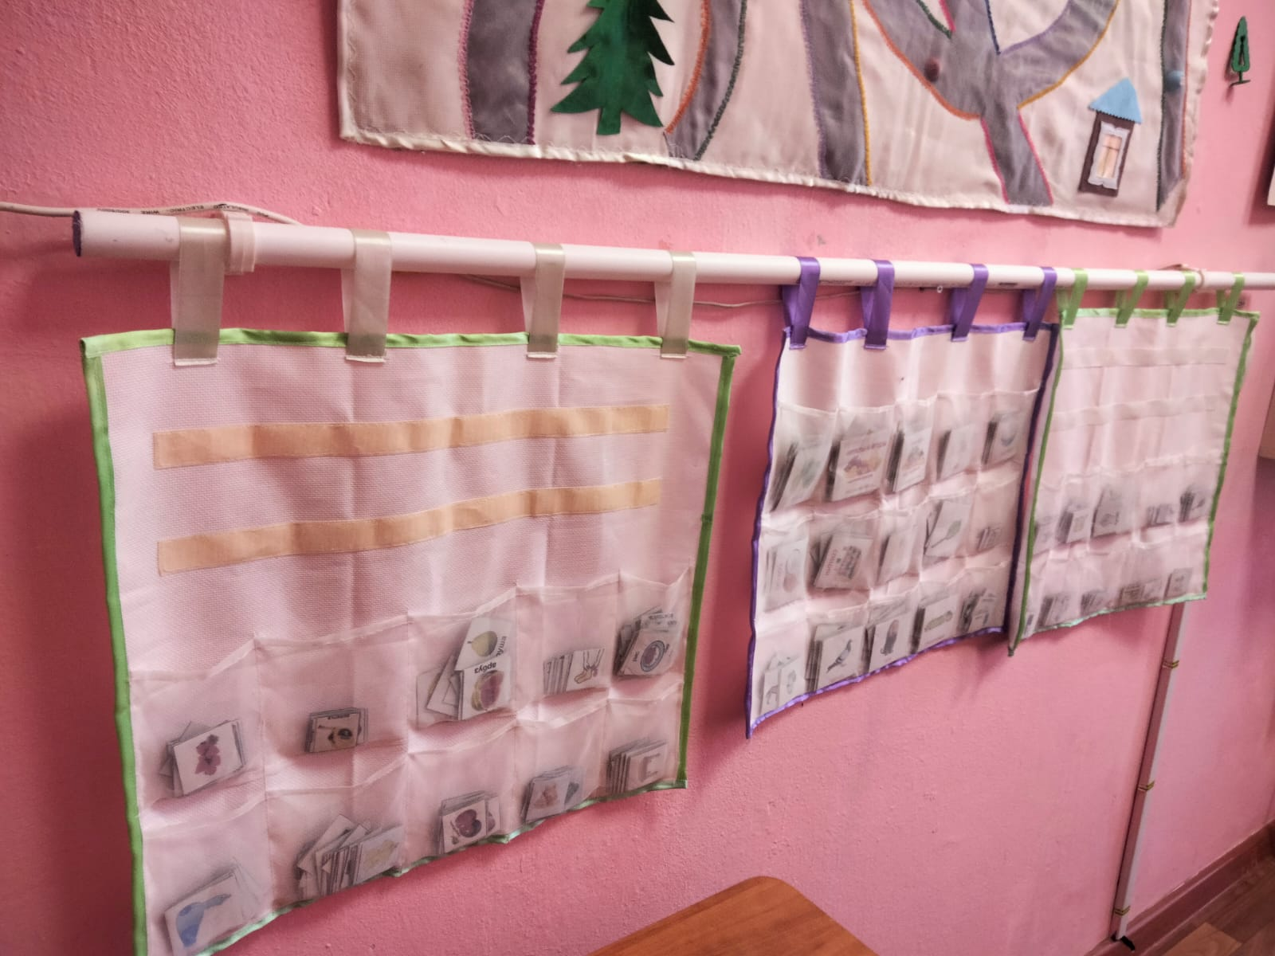

Сенсорная интеграция

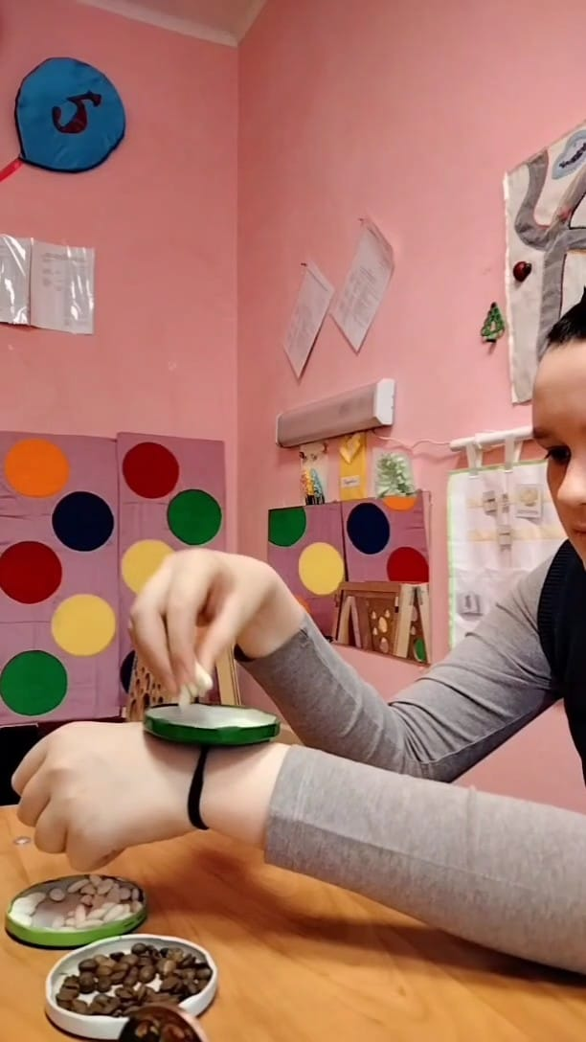

Арт-терапия
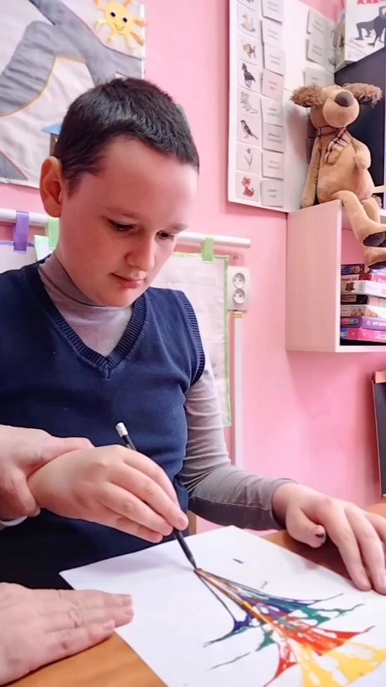
«Игротерапия»
